Reanimatie Netwerk Bergkwartier-Bosgebied.
Gesprek met wijk coördinator Paul van Beuzekom
“In het geval van een oproep voor reanimatie heb ik met mijn AED (Automatische Externe Defibrillator) een bereik van 5 minuten”. Dit zegt Paul van Beuzekom, wijk coördinator Bergkwartier, aangesloten bij de Stichting Reanimatie Netwerk Amersfoort. “Binnen vijf minuten met een reanimatie starten kan overlijden of ernstige gezondheidsschade voorkomen en dat is winst voor het slachtoffer en voor de maatschappij”. De Stichting streeft er daarom naar zoveel mogelijk AED-apparaten beschikbaar te hebben. De huidige AED-apparaten voor particulieren, instellingen en bedrijven zijn uitgerust met een track and trace-systeem. Je krijgt hem dus altijd terug en ze zijn door het ambulancepersoneel en de dienstdoend cardioloog uit te lezen. Dit is een grote tijdwinst voor de vervolgbehandeling. Het aantal beschikbare AED-apparaten dekt nog lang niet het Bergkwartier.
Mocht u een AED in huis hebben meldt dit dan aan de Stichting Reanimatienetwerk Amersfoort. Om het apparaat ook beschikbaar te hebben voor de opgeroepen hulpverleners, moet het apparaat buiten uw huis of instelling weg te halen zijn. Nu hangen te veel AED apparaten op een plek waar ze alleen op werkdagen overdag te bereiken zijn. Door de Hartstichting worden de buitenkastjes (e.v.t. met codeslot), zolang de subsidiepot dit trekt, verstrekt. Een goede AED kost, inclusief het onderhoud, ongeveer €2200. Veel geld voor een particulier, maar er één gezamenlijk voor de straat aanschaffen is een goede optie. En misschien zijn er ook bedrijven in de wijk die willen bijdragen aan de kosten? De Stichting Reanimatie Amersfoort hoort het graag van u.
Hoe werkt het oproepsysteem
Per noodsituatie wordt er via 112 een bericht verstuurd naar dertig personen in de directe omgeving van het slachtoffer die kunnen reanimeren en een AED in de buurt kunnen ophalen. De reanimatie kan dan al starten voordat de ambulance arriveert. De burgerhulpverlener heeft een cursus gehad van vier uur en is dan in staat een reanimatie te starten en de AED te gebruiken. Reanimatie is een heftige ervaring; de Stichting zorgt daarom voor goede nazorg. Iedereen kan de cursus volgen, kosten € 30 voor een particulier, soms zijn ze gratis.
In het Bergkwartier zijn extra burgerhulpverleners die al kunnen reanimeren en aangesloten zijn bij het netwerk nog van harte welkom. Paul roept deze mensen op zich aan te melden. Waar het echt knelt is het aantal aangemelde beschikbare AED’s: dat is nog veel te weinig.
Informatie
Zie voor meer informatie http://www.reanimatienetwerk-amersfoort.nl Stichting Reanimatie Amersfoort of hun facebookpagina.
Naschrift redactie:
Onderstaande kaart van de aangemelde beschikbare AED’s (groene cirkels) in het Bergkwartier-Bosgebied. Als een slachtoffer buiten het gebied van de groene cirkels ligt is het moeilijk om nog op tijd te komen. Er zijn dus nog veel gaten om op te vullen. De blauwe punten geven locaties aan waar een AED is maar die niet aangemeld is bij het netwerk.
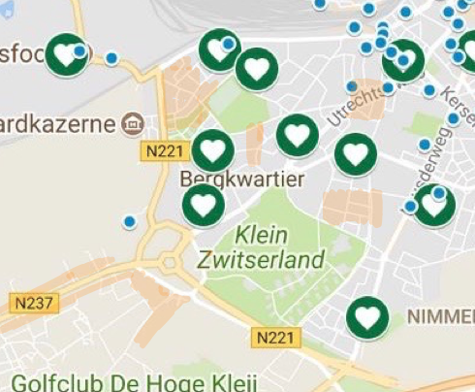

Beatrixplantsoen AED voorbeeld:

